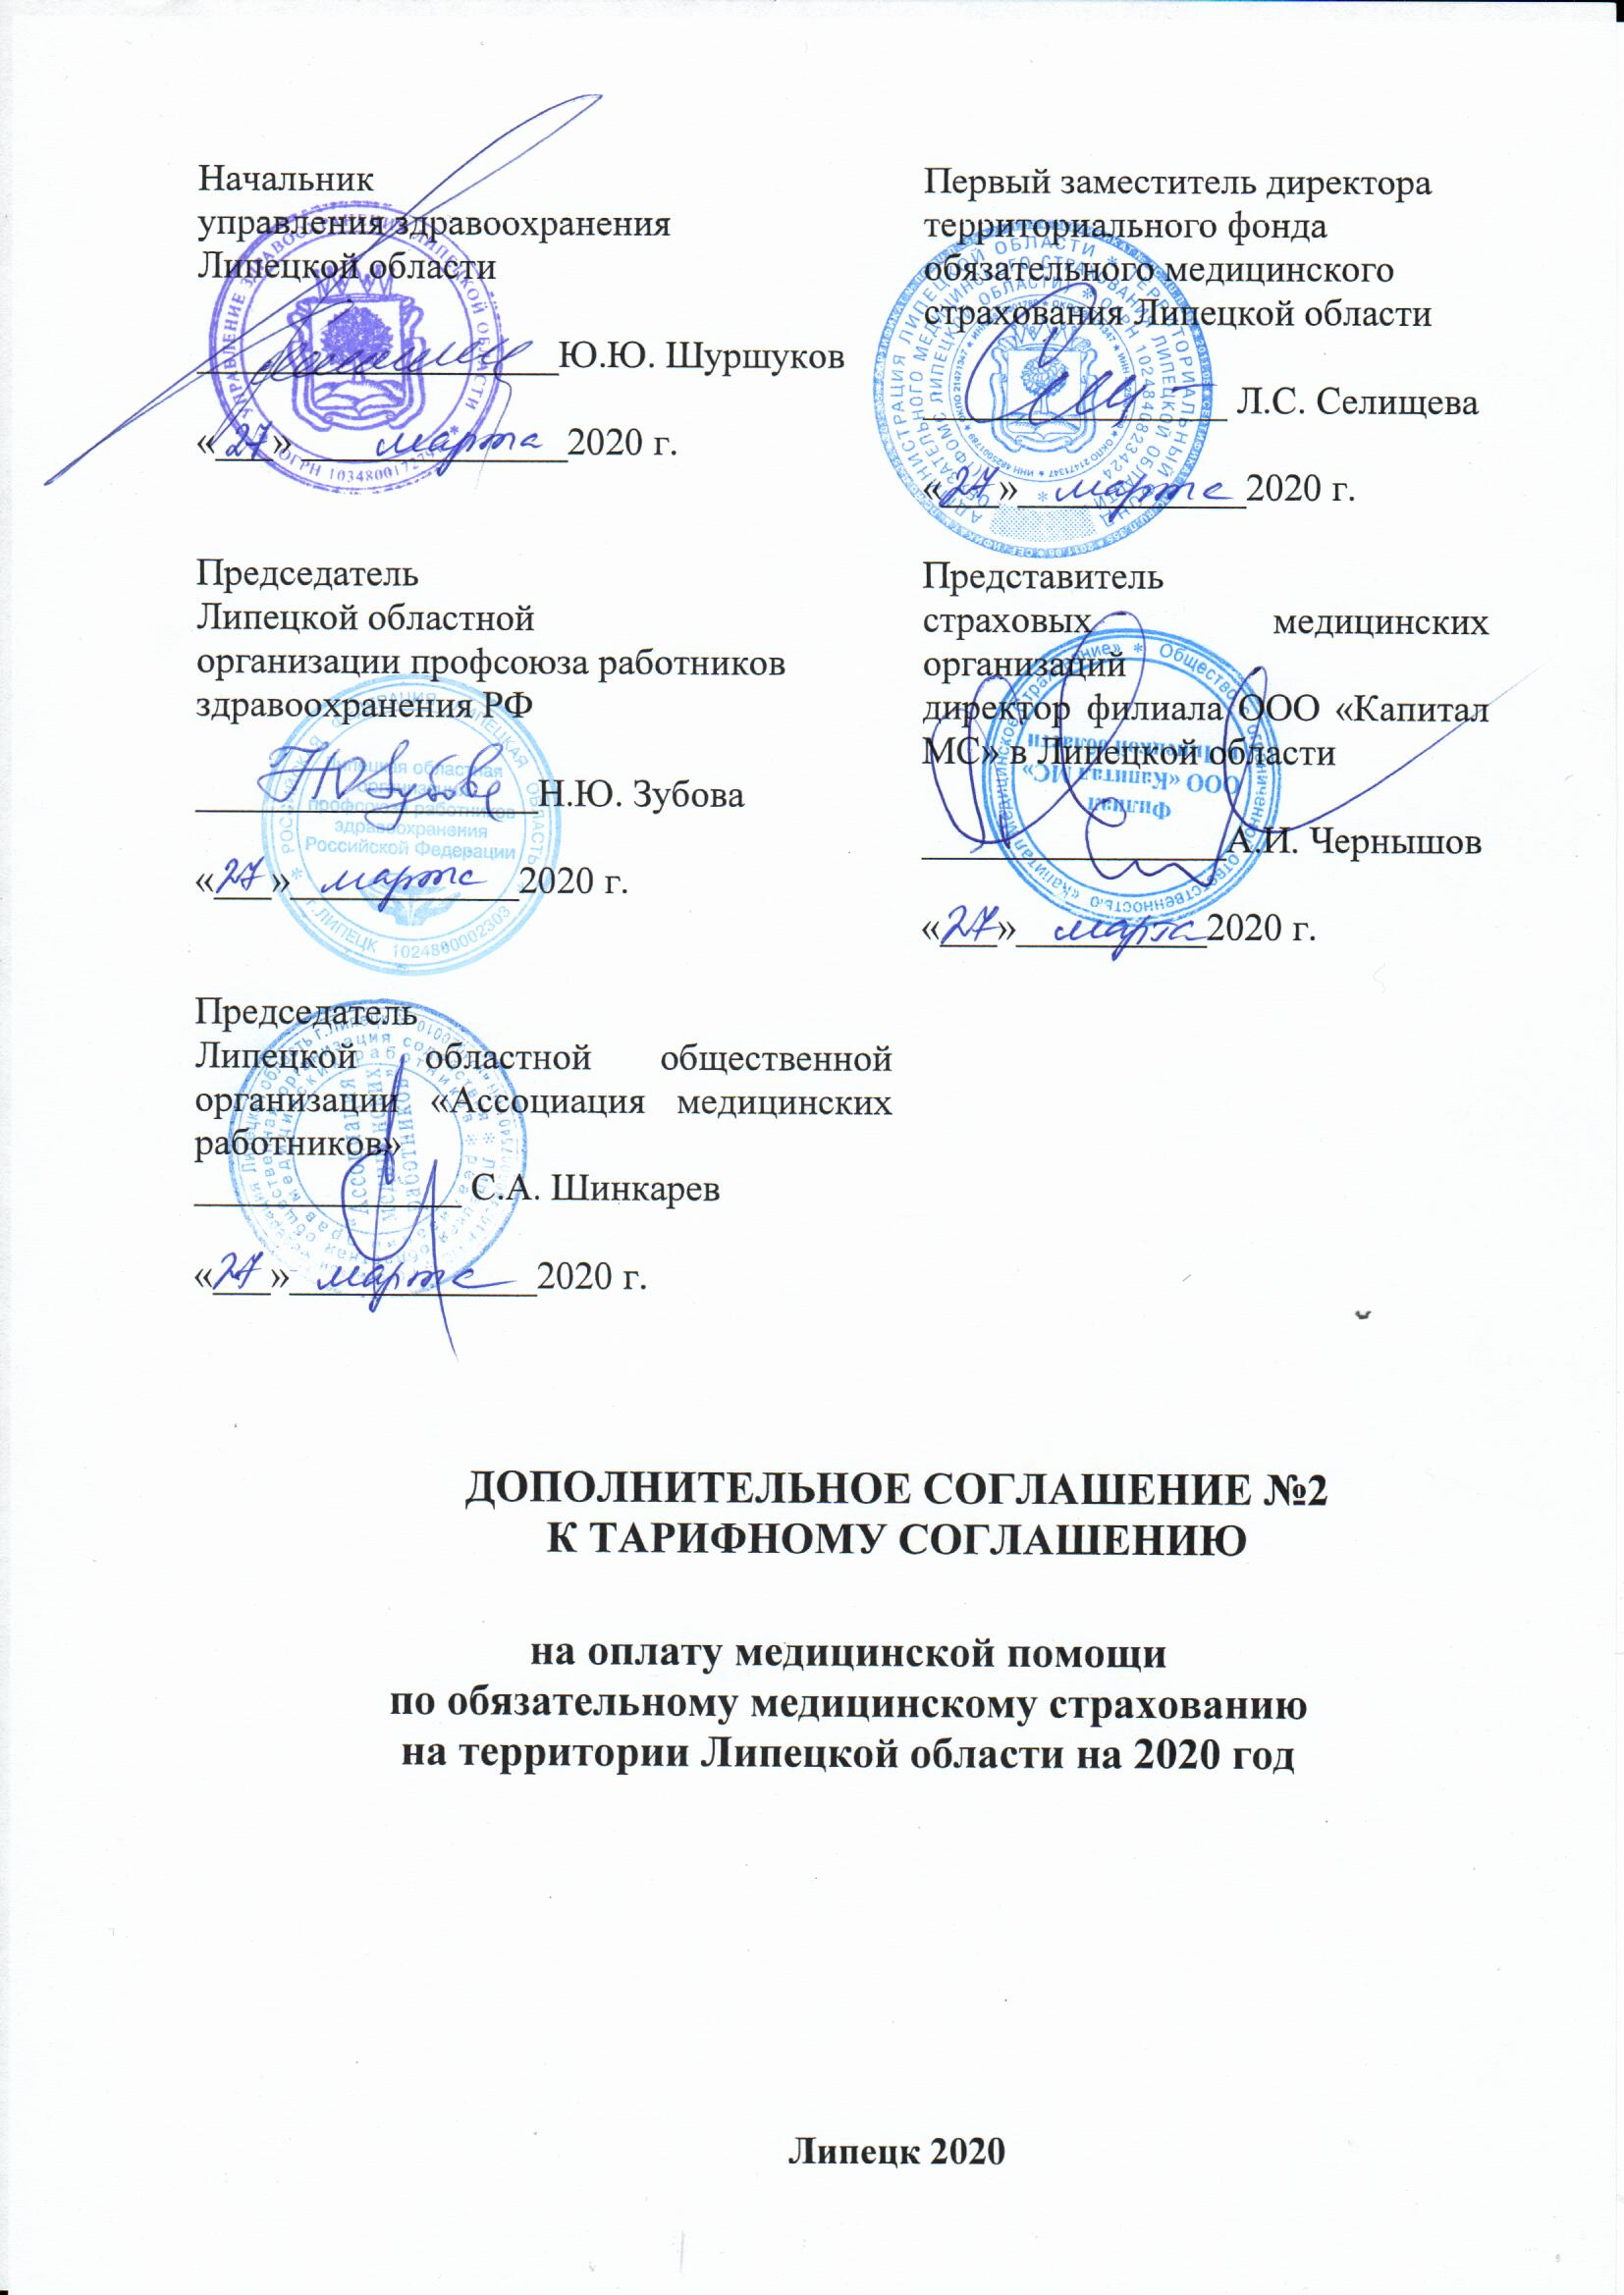
Управление здравоохранения Липецкой области в лице начальника управления Шуршукова Юрия Юрьевича, действующего на основании Положения, именуемое в дальнейшем «Управление»,
Территориальный фонд обязательного медицинского страхования Липецкой области в лице первого заместителя директора фонда Селищевой Людмилы Семеновны, действующей на основании Положения, именуемый в дальнейшем «ТФОМС»,
Страховые медицинские организации в лице директора филиала ООО «Капитал МС» в Липецкой области Чернышова Александра Ивановича действующего на основании доверенности, именуемые в дальнейшем «Страховщики»,
Липецкая областная общественная организация «Ассоциация медицинских работников» в лице председателя ассоциации Шинкарева Сергея Алексеевича, действующего на основании Устава,
Липецкая областная организация профсоюза работников здравоохранения РФ в лице председателя Зубовой Натальи Юрьевны, действующей на основании Устава, именуемая в дальнейшем «Профсоюз»,
далее все вместе именуемые «Стороны» в соответствии со статьей 30 Федерального закона от 29.11.2010 № 326-ФЗ «Об обязательном медицинском страховании в Российской Федерации», Правилами обязательного медицинского страхования, утвержденными приказом Минздравсоцразвития РФ от 28.02.2019 №108н, Приказом Федерального фонда обязательного медицинского страхования от 21.11.2018г. №247 «Об установлении Требований к структуре и содержанию тарифного соглашения» заключили настоящее Дополнительное соглашение к Тарифному соглашению на оплату медицинской помощи по обязательному медицинскому страхованию на территории Липецкой области на 2020 год (далее Тарифное соглашение) о нижеследующем:

- Во исполнение поручения заместителя председателя правительства Российской Федерации Т.А. Голиковой от 25.03.2020г. ТГ-П12-2279кв, письма Федерального фонда обязательного медицинского страхования от 26.03.2020г. №4124/30/и внести следующие изменения и дополнения в Тарифное соглашение:
- в пункте 3.1.2. установить размер подушевого норматива финансирования медицинских организаций на 2020 год в сумме 1967,28 руб.;

- изложить приложение №1 к Тарифному соглашению в следующей редакции:

Приложение №1

Дифференцированные подушевые нормативы финансирования амбулаторной медицинской помощи на 2020год.
№ п/п | Наименование медицинской организации | Фактический дифференцированный подушевой норматив (ФДПн) на 2020 год, руб.
1 | ГУЗ "Липецкая городская поликлиника №4" | 1 302,03
2 | ГУЗ "Липецкая городская поликлиник №1" | 1 341,31
3 | ГУЗ Липецкая городская поликлиника № 2" | 1 297,99
4 | ГУЗ "Липецкая городская поликлиника № 9" | 1 309,99
5 | ГУЗ "Липецкая городская поликлиника №5" | 1 252,40
6 | ФКУЗ "МСЧ МВД России по Липецкой области" | 1 311,76
7 | Ассоциация "НМЦ" | 1 085,94
8 | ГУЗ "Липецкая городская поликлиника №7" | 1 357,23
9 | ЧУЗ "Больница " РЖД - Медицина" г.Елец | 1 859,84
10 | ГУЗ "Воловская РБ" | 2 136,89
11 | ГУЗ "Добровская РБ" | 2 065,70
12 | ГУЗ "Долгоруковская РБ" | 2 174,71
13 | ГУЗ "Елецкая РБ" | 2 034,74
14 | ГУЗ "Измалковская РБ | 2 188,33
15 | ГУЗ "Краснинская РБ " | 2 152,55
16 | ГУЗ "Лев-Толстовская РБ" | 2 180,20
17 | ГУЗ "Липецкая РБ" | 1 961,23
18 | ГУЗ "Становлянская РБ" | 2 179,18
19 | ГУЗ "Хлевенская РБ" | 2 192,41
20 | ГУЗ "Чаплыгинская РБ" | 2 040,81
21 | ГУЗ "Липецкая городская детская больница" | 2 691,45
22 | ГУЗ "Елецкая городская детская больница" | 2 688,48
23 | ГУЗ "Елецкая городская больница №2" | 2 093,99
24 | ГУЗ "Грязинская ЦРБ" | 2 165,03
25 | ГУЗ "Данковская ЦРБ" | 2 210,06
26 | ГУЗ "Добринская ЦРБ" | 2 180,62
27 | ГУЗ "Задонская ЦРБ" | 2 224,67
28 | ГУЗ "Лебедянская ЦРБ" | 2 204,09
29 | ГУЗ "Тербунская ЦРБ" | 2 201,21
30 | ГУЗ "Усманская ЦРБ" | 2 204,91
31 | ГУЗ Липецкая городская больница №4 "Липецк-Мед" | 2 169,87
32 | ГУЗ Липецкая городская больница №3 "Свободный Сокол" | 2 124,51
33 | ГУЗ "Областная больница №2" | 2 108,93
34 | ГУЗ «Липецкая городская больница скорой медицинской помощи № 1» | 2 083,36
35 | ГУЗ "Елецкая городская больница N 1 им.Семашко" | 2 078,35
;
- пункт 2.3.2 дополнить текстом следующего содержания:

«Оплата случаев лечения короновирусной инфекции COVID-19

Оплата легких случаев течения заболевания короновирусной инфекции COVID-19 осуществляется по КСГ st23.004.1 «Пневмония, плеврит, другие болезни плевры (COVID-19)».
Оплата тяжелых случаев течения заболевания короновирусной инфекции COVID-19 осуществляется по КСГ st12.013.1 «Грипп и пневмония с синдромом органной дисфункции (COVID-19)».
В качестве нового классификационного критерия используется дополнительный диагноз U07.1 «COVID-19».
При этом случаи проведения экстракорпоральной мембранной оксигенации оплачиваются по отдельному тарифу по КСГ st36.011 «Экстракорпоральная мембранная оксигенация».;

- пункт 3.2.2. дополнить следующими подгруппами КСГ:

Код КСГ | Наименование | Коэффициент относительной затратоемкости КСГ
st12.013.1 | Грипп и пневмония с синдромом органной дисфункции (COVID 19) | 6
st12.013.2 | Грипп и пневмония с синдромом органной дисфункции | 4,37
st23.004.1 | Пневмония, плеврит, другие болезни плевры (COVID 19) | 3
st23.004.2 | Пневмония, плеврит, другие болезни плевры | 1,25

2. Настоящее дополнительное соглашение вступает в силу с момента его подписания и распространяет свое действие на правоотношения, возникшие с 01.04.2020г.
3. Настоящее Соглашение изготовлено в пяти экземплярах, имеющих равную юридическую силу, по одному экземпляру для каждой из Сторон.

